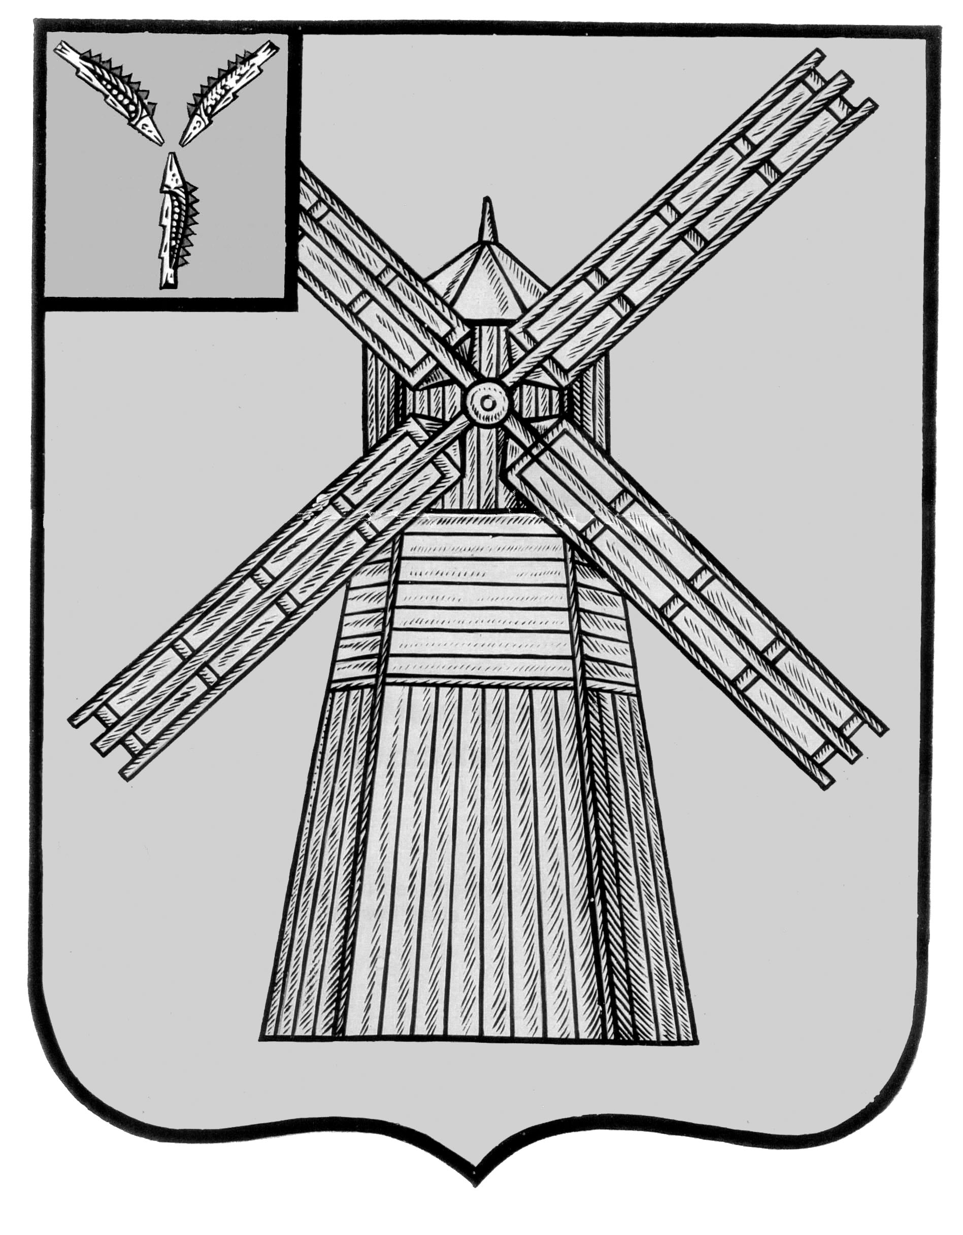
АДМИНИСТРАЦИЯ
ПИТЕРСКОГО МУНИЦИПАЛЬНОГО РАЙОНА
САРАТОВСКОЙ ОБЛАСТИ

П О С Т А Н О В Л Е Н И Е

от 13 марта 2025 года №73А
с. Питерка

О внесении изменений в постановление администрации Питерского муниципального района от 16 июля 2024 года №203

В соответствии со статьей 20 Федерального закона от 06 октября 2006 года №131-ФЗ «Об общих принципах организации местного самоуправления в Российской Федерации», Федеральным законом от 28 марта 1998 года
№53-ФЗ «О воинской обязанности и военной службе», руководствуясь Уставом Питерского муниципального района, администрация Питерского муниципального района
ПОСТАНОВЛЯЕТ:
- Внести в Положение о порядке предоставления единовременной денежной выплаты гражданам, поступившим на военную службу по контракту, заключенному с Министерством обороны Российской Федерации в период с 1 августа 2024 года по 31 декабря 2025 года для участия в специальной военной операции, утвержденное постановлением администрации Питерского муниципального района от 16 июля 2024 года №203 «О предоставлении единовременной денежной выплаты гражданам, поступившим на военную службу по контракту в период с 1 августа 2024 года по 31 декабря 2025 года для участия в специальной военной операции» (с изменениями и дополнениями от 26 сентября 2024 года №149-р, от 20 ноября 2024 года №324, от 27 декабря 2024 года №387), изменения, изложив пункт 3 Положения в следующей редакции:
- «3. Единовременная денежная выплата предоставляется в размере 200 000 (двести тысяч) рублей.».
2. Настоящее постановление вступает в силу с момента его опубликования и подлежит размещению на официальном сайте администрации муниципального района в информационно - телекоммуникационной сети «Интернет» по адресу: https://piterka.gosuslugi.ru/.
3. Настоящее постановление распространяется на правоотношения, возникшие с 13 марта 2025 года, и действует до 1 мая 2025 года.
4. Контроль за исполнением настоящего постановления возложить на руководителя аппарата администрации муниципального района.

Глава муниципального района Д.Н. Живайкин

